Отчёт по лабораторной работе №3

дисциплина: Информационная безопасность

Никитаева Александра Семеновна, НПИбд-02-18

Содержание

# Цель работы

Получение практических навыков работы в консоли с атрибутами файлов для групп пользователей.

# Выполнение лабораторной работы

1. В установленной операционной системе уже была создана учётная запись пользователя guest. Поэтому сразу создала второго пользователя guest2 (используя учётную запись администратора): useradd guest2 (рис. 1).
2. Задала пароль для пользователя guest2 (используя учётную запись администратора): passwd guest2 (рис. 1).
3. Добавила пользователя guest2 в группу guest: gpasswd -a guest2 guest (рис. 1).

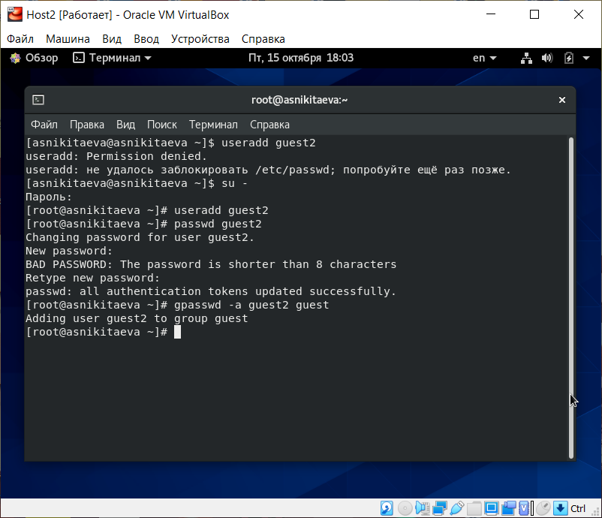

Figure 1: Создание пользователя guest2

1. Осуществила вход в систему от двух пользователей на двух разных консолях (рис. 2).

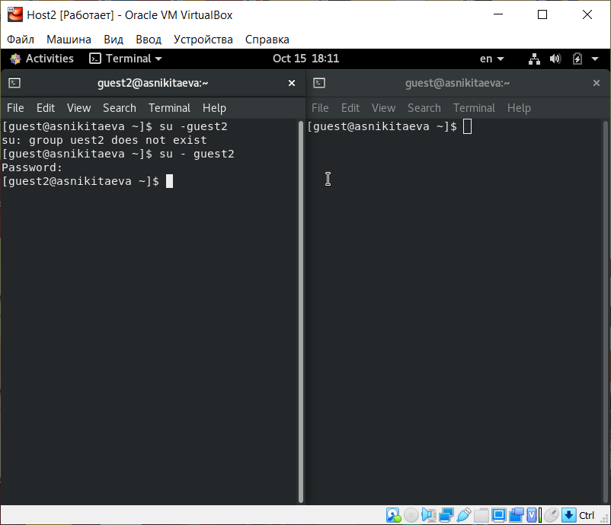

Figure 2: Терминалы guest и guest2

1. Для обоих пользователей командой pwd определила директорию, в которой нахожусь (рис. 3). Она совпадает с приглашениями командной строки.
2. Уточнила имя своего пользователя, его группу, кто входит в неё и к каким группам принадлежит он сам с помощью команд id -Gn и id -G. Определила командами groups guest и groups guest2, в какие группы входят пользователи guest и guest2. (рис. 3) Команды groups и id -Gn выводят одинаковую информацию: названия групп, в которых состоит пользователь, а команда id -G выводит id групп пользователя.

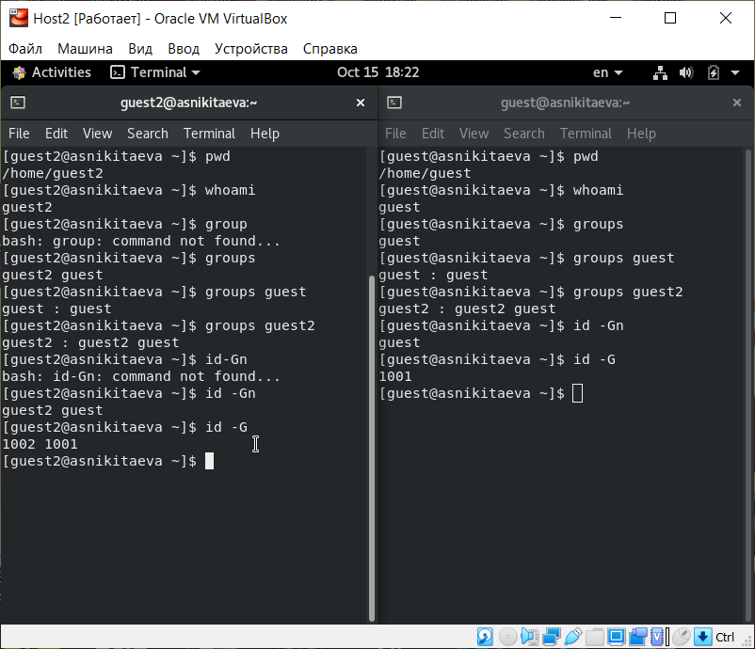

Figure 3: Получение информации о guest и guest2

1. Просмотрела файл */etc/group* командой cat /etc/group (рис. 4). Содержимое этого файла совпадает с полученной ранее информацией.

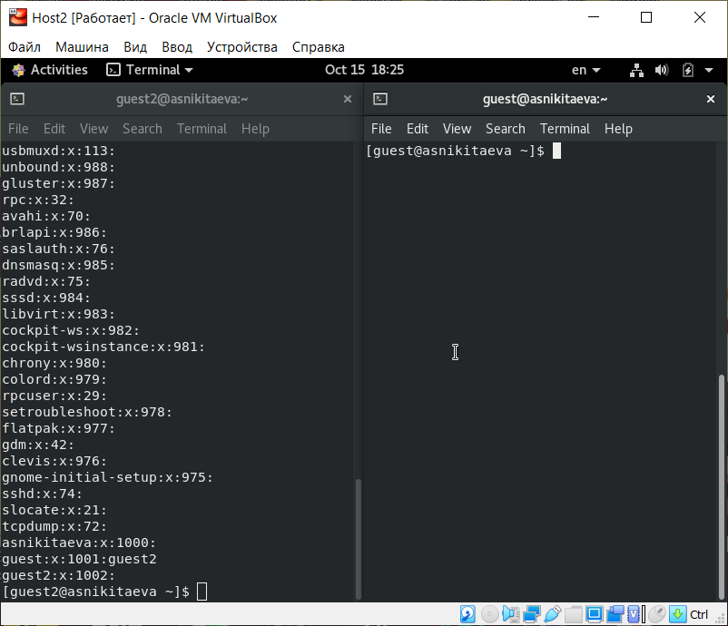

Figure 4: Файл */etc/group*

1. От имени пользователя guest2 выполнила регистрацию пользователя guest2 в группе guest командой newgrp guest (рис. 5).
2. От имени пользователя guest изменила права директории */home/guest*, разрешив все действия для пользователей группы: chmod g+rwx /home/guest (рис. 5).
3. От имени пользователя guest сняла с директории */home/guest/dir1* все атрибуты командой chmod 000 dirl и проверила правильность снятия атрибутов (рис. 5) и (рис. 6).

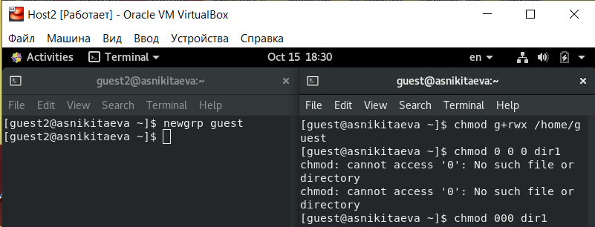

Figure 5: Регистрация guest2 в группе guest. Изменение прав директории */home/guest*. Снятие атрибутов.

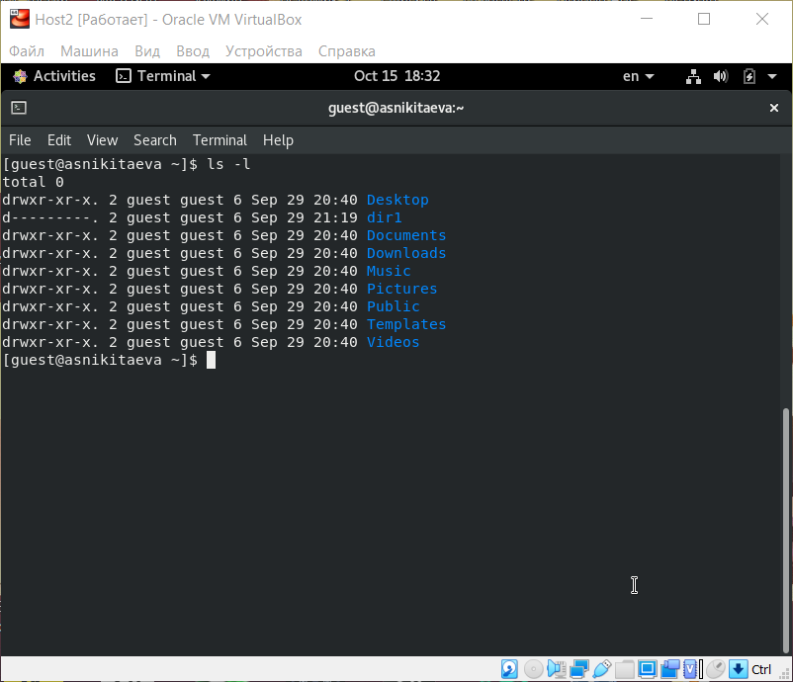

Figure 6: Проверка

1. Меняя атрибуты у директории dir1 и файла file1 от имени пользователя guest и делая проверку от пользователя guest2, заполнила табл. “Установленные права и разрешенные действия для групп”, определив опытным путём, какие операции разрешены, а какие нет (рис. 7-9).

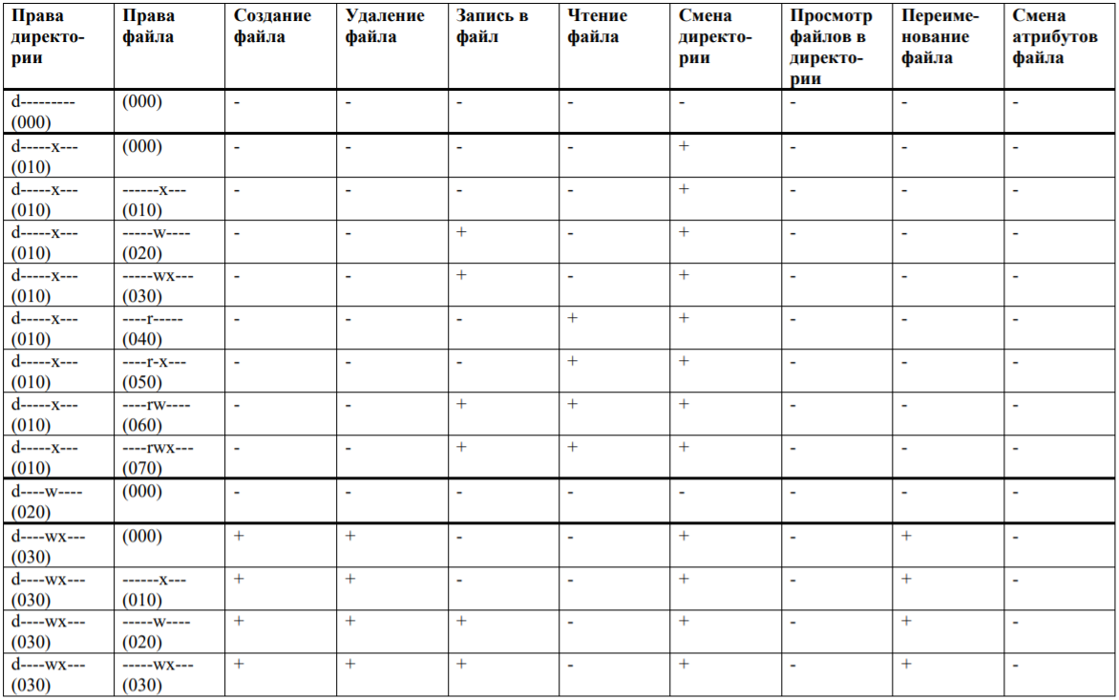

Figure 7: Установленные права и разрешённые действия 1

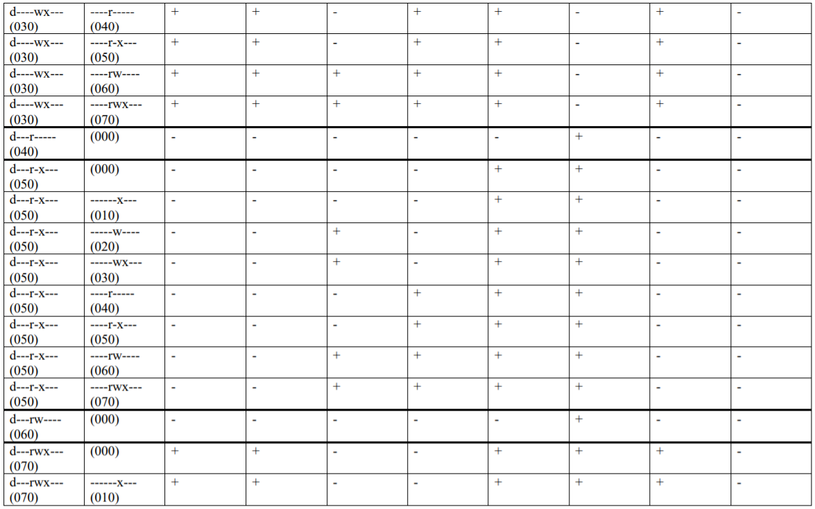

Figure 8: Установленные права и разрешённые действия 2

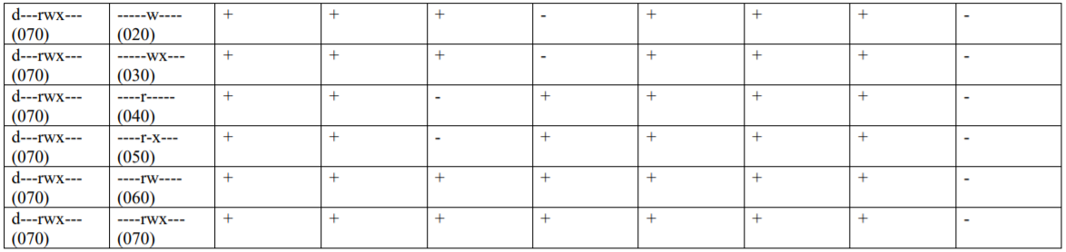

Figure 9: Установленные права и разрешённые действия 3

1. Сравнила табл. 2.1 (из лабораторной работы № 2) и табл. 3.1: различие в том, что даже при наличии у группы полных прав на директорию и на файл группа не может менять атрибуты файла.
2. На основании заполненной таблицы определила те или иные минимально необходимые права для выполнения пользователем guest2 операций внутри директории dir1 и заполнила табл. “Минимальные права для совершения операций от имени пользователей, входящих в группу” (рис. 10).

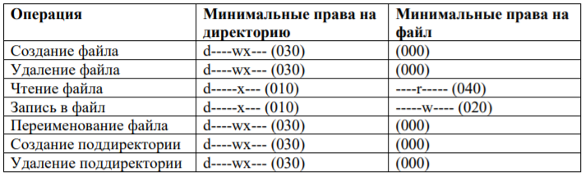

Figure 10: Минимальные права для совершения операций

# Выводы

Получила практические навыки работы в консоли с атрибутами файлов для групп пользователей.

# Список литературы

1. Кулябов Д. С., Королькова А. В., Геворкян М. Н. Информационная безопасность компьютерных сетей. Лабораторная работа № 3. Дискреционное разграничение прав в Linux. Два пользователя